附件2：
学生洽谈视频面试使用文档
学生投递简历
短信/邮件接收面试邀约
进入小程序、网页端等待面试
进行面试

1.投递简历
学生电脑端登录www.91job.org.cn，或微信关注“江苏智慧就业”即可查看91job招聘会、岗位信息，可搜索、查看参展企业。
找到有意向的岗位，点击“投递简历”，若用户简历完整度低于60%，需先完善简历；完整度超过60%，学生可直接投递简历。

2.收到面试邀约
学生收到面试邀约的短信，点击短信链接，跳转至小程序面试邀约码，点击下载，用微信扫一扫进入面试邀约，点击同意面试或拒绝面试。
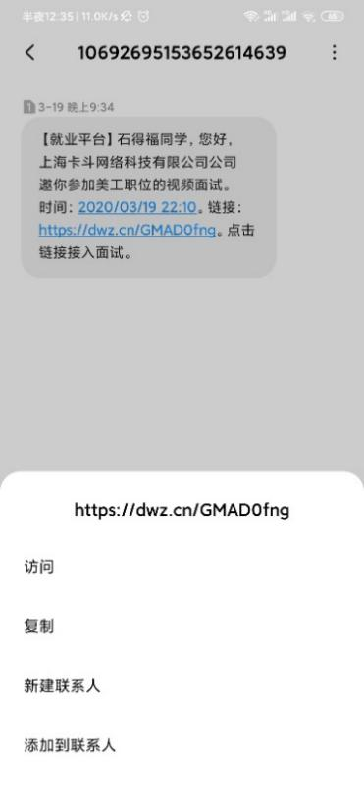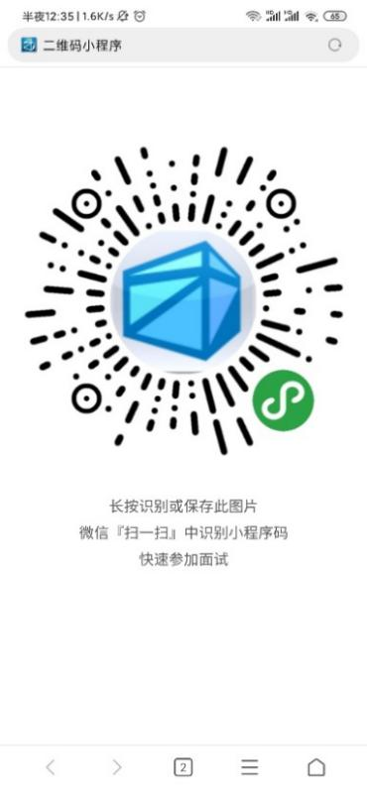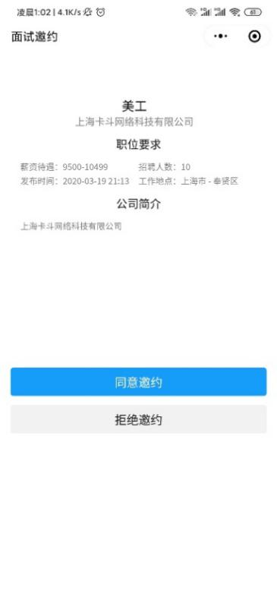
3.视频面试
小程序接入面试：学生进入“空中面试PRO”微信小程序，在待面试页面等候，可查看到当前的排队顺序，当排队顺序小于3时，请勿离开当前页面，系统会铃声提醒你接听单位发起的视频面试，点击接听开始面试。
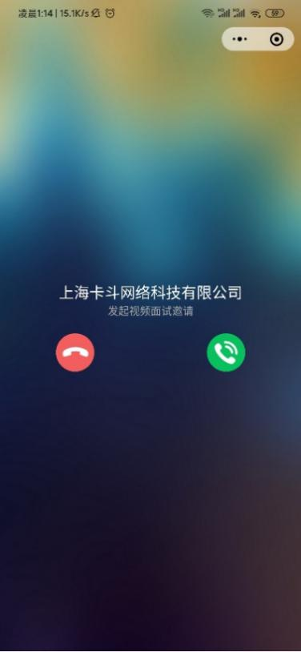
电脑浏览器接入面试：推荐使用谷歌浏览器或360浏览器极速模式，在学生面试大厅等候，可查看当前的排队顺序，当排队顺序小于3时，请勿离开当前页面，系统会铃声提醒你接听单位发起的视频面试，点击接听开始面试。
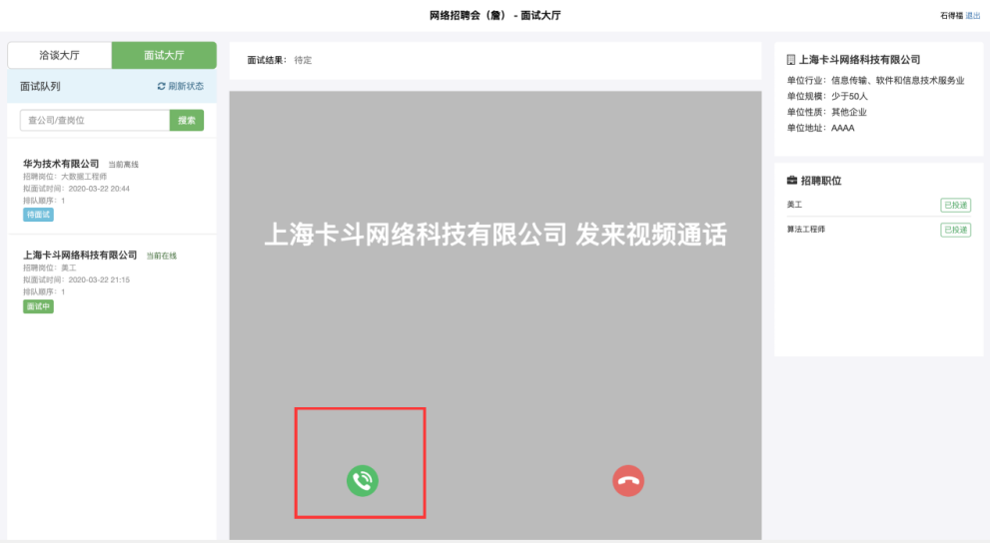
视频面试呼叫页面

